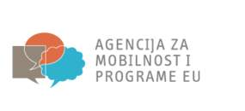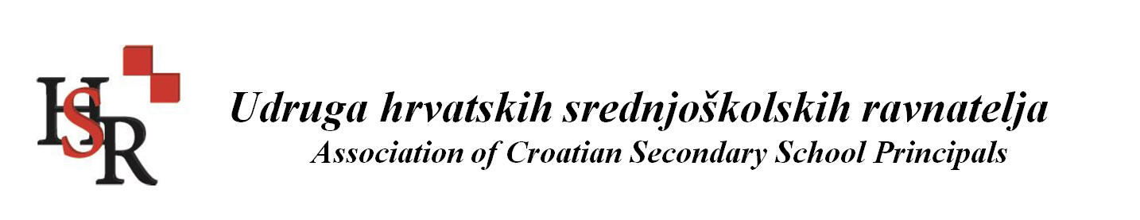Udruga hrvatskih srednjoškolskih ravnatelja, na čelu s predsjednicom Udruge gospođom Suzanom Hitrec, aplicirala je na Erasmus+ natječaju svoj projekt pod nazivom Unapređivanje školskog vođenja. U svibnju ove godine, Agencija za mobilnost i programe Europske Unije odobrila je financiranje ovog važnog projekta.
U projektu Improving School Leadership sudjeluje 20 ravnatelja srednjih škola i učeničkih domova iz Republike Hrvatske. Ponosni smo što je naša ravnateljica Jelena Jelinić-Bošnjak kao i ravnateljica Tehničke škole, gospođa Vikica Lukić dio tog odabranog tima.
Ovim važnim projektom se želi podići razina kompetencija vođenja, rukovođenja i upravljanja školskom ustanovom. Cilj je i podići razinu digitalne kompetencije, interkulturalne i multikulturalne kompetencije kao i razinu jezično-komunikacijske kompetencije ravnatelja.
Povećanjem navedenih kompetencija ravnatelja povećat će se uključivanje škola u projekte i druge oblike suradnje.

Ovaj projekt uključuje mobilnosti 20 ravnatelja u trajanju od pet dana u nekoliko zemalja Europske unije koji će između planiranih ostalih aktivnosti pohađati i tečajeve vezane uz osam ključnih komptencija za 21. stoljeće, suradničko učenje, obrnuta učionica, inovacije kroz neformalno i izvanučioničko učenje, inovativni IKT alati za jačanje školskog vođenje, aplikacije za učenje i poučavanje, suradnički web alati i platforme.

Zemlje u kojima će 20 ravnatelja učiti kako biti još bolji jesu: Tenerife, Italija, Finska, Engleska, Španjolska

Više o samom projektu i aktivnostima možete pratiti na našoj web stranici škole, Facebook stranici škole kao i Facebook stranici projekta.

Vaša ravnateljica,
Jelena Jelinić-Bošnjak

